深圳实验学校高中部2014-2015学年度第一学期第二阶段考试
高二数学（文科）
时间：120分钟 满分：150分 命题人：廖祖海
一、选择题：本大题共10小题，每小题5分，共50分．在每小题给出的四个选项中，有且只有一项是符合题目要求的．
1．抛物线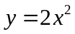的焦点到准线的距离是
A． B． C． D．
2．“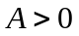且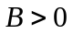”是“方程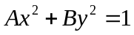对应的轨迹是椭圆”的
A．充分不必要条件 B．必要不充分条件 C．充要条件 D．既非充分又非必要条件
3．椭圆的两个焦点和短轴的一个顶点构成一个正三角形，则椭圆的离心率是
A． B． C． D．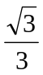
4．在同一坐标系中方程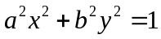与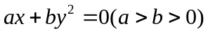的曲线大致是
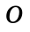
A
D
B
C

5．圆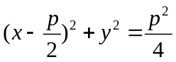与抛物线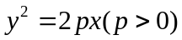的交点的个数为
A．3个 B．2个 C．1个 D．3个或1个
6．方程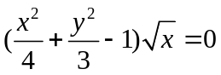表示的图形是
A．一个椭圆和一条射线 B．半个椭圆和一条直线
C．一个椭圆和一条直线 D．半个椭圆和一条射线
7．直线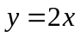与双曲线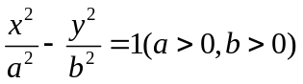没有交点，则双曲线的离心率的取值范围为
A．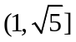 B．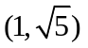 C．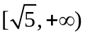 D．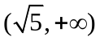
8．双曲线与椭圆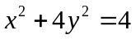有相同的焦点，有一条渐近线方程为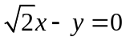，则双曲线的方程是
A． 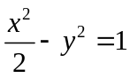 B．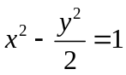 C．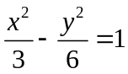 D．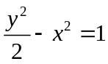
9．与轴相切且和圆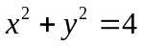内切的动圆圆心的轨迹大致是
B
A
C
D

10．已知双曲线的方程为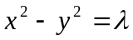（其中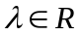，且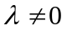），当变化时
①所有的双曲线有相同的渐近线；
②所有的双曲线的离心率都相等；
③所有的双曲线都不会有交点．
以上结论中正确的个数是
A． B． C． D．
二．填空题：本大题共4小题，每小题5分，满分20分，只需写出最简结果．
11．已知双曲线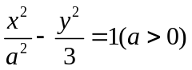的离心率为，则 ．
12．经过点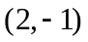的抛物线的标准方程为 .
13．椭圆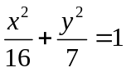上一点到左准线的距离是，则点到右焦点的距离是 ．
14．已知椭圆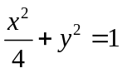和双曲线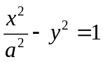有公共焦点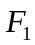，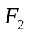，是两曲线的一个交点，
那么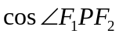的值是 ．
三、解答题：本大题共6小题，满分80分．解答须写出文字说明、证明过程和演算步骤．
15．（本小题满分12分）
已知动点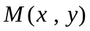满足：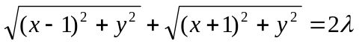（）．
指出动点的轨迹是何种曲线，并化简其方程．

16．（本小题满分12分）
已知的两个顶点，分别为椭圆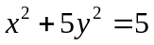的左焦点和右焦点，且三个内角，，满足关系式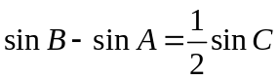.
（1）求线段的长度；
（2）求顶点的轨迹方程.

17．（本小题满分14分）
已知双曲线： ，斜率为的直线交双曲线于、两点，且弦的中点为 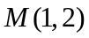.
（1）求双曲线的离心率；
（2）若弦长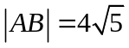，求双曲线的方程.

18．（本小题满分14分）
已知为抛物线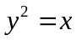的焦点，点、在该抛物线上且位于轴的两侧，且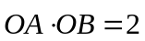 (其中为坐标原点).
（1）证明：点与点的纵坐标的乘积为一定值，并求出该定值；
（2）过点、的直线是否过一定点，若是，请求出该定点，若不是，请说明理由；
（3）求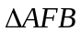面积的最小值及此时直线的方程.

19．（本小题满分14分）
椭圆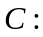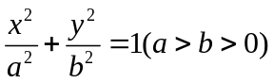的离心率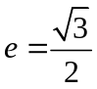，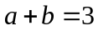.
（1）求椭圆的方程；
（2）如图所示，，，是椭圆的顶点，是椭圆上除顶点外的任意一点，直线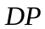
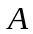
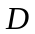
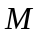
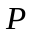
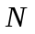
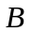
交轴于点，直线交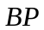于点，设的斜率为，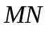的斜率为，证明：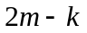为定值.

20．（本小题满分14分）
知识背景：已知椭圆：，若点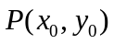为椭圆上的点，则直线：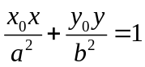为椭圆在点处的切线方程.
已知椭圆：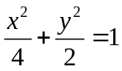.
（1）点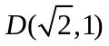为椭圆上的点，请写出椭圆在点处的切线方程；
（2）已知点在椭圆外，则过点向椭圆可作两条切线，设切点分别为、，证明：直线：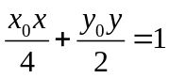为椭圆的弦所在的直线方程；
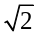
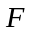
（3）在（2）中，若直线始终过椭圆的右焦点，则动点在一定直线上，请求出该定直线的方程，且有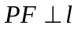，请证明.

